

Красноярский край

### БАЛАХТИНСКИЙ РАЙОННЫЙ СОВЕТ ДЕПУТАТОВ

# Решение

от 07.09.2022 п. Балахта № 17-202р

**Об утверждении отчёта о деятельности Балахтинского районного Совета депутатов для участия в краевом конкурсе на лучшую организацию работы представительного органа муниципального образования**

Заслушав информацию председателя районного Совета депутатов Т.М.Иккес о работе Совета за период с 01.01.2021 по 01.08.2022 года, руководствуясь Положением о краевом конкурсе на лучшую организацию работы представительного органа муниципального образования в 2022 году, утверждённого Постановлением Законодательного Собрания края от 17.03.2022 №3-582П, в соответствии с Уставом Балахтинского района, Балахтинский районный Совет депутатов

**Решил:**

1. Утвердить отчёт о деятельности Балахтинского районного Совета депутатов за период с 01.01.2021 по 01.08.2022 года, согласно приложению к настоящему решению.

2. Направить отчёт о деятельности в Законодательное Собрание Красноярского края для участия в краевом конкурсе на лучшую организацию работы представительного органа муниципального образования в 2022 году.

3. Контроль за исполнением данного решения оставляю за собой.

4. Решение вступает в силу со дня его подписания.

Председатель Балахтинского

районного Совета депутатов Т.М. Иккес

УТВЕРЖДЕН

Решением Балахтинского районного Совета депутатов

от 07.09.2022 №17-202р

ОТЧЁТ

Деятельность Балахтинского районного

Совета депутатов 6-го созыва

за период с 01.01.2021по 01.08.2022г.

в группе муниципальных образований

«Муниципальные районы»

СОДЕРЖАНИЕ

|  |  |  |
| --- | --- | --- |
| № | Наименование раздела | стр. |
|  | Введение.  Балахтинский районный Совет депутатов | 2-4  2-4 |
| 1. | Отчёт о деятельности Балахтинского районного Совета депутатов 6-го созыва на лучшую организацию работы представительного органа за период с 01.01.2021по 01.08.2022г.  Организационно-правовое обеспечение и методическое сопровождение деятельности представительного органа | 5-9 |
| 2. | Деятельность представительного органа по повышению  качества муниципальных правовых актов | 9 |
| 3. | Обеспечение взаимодействия Совета депутатов с администрацией района, другими органами местного самоуправления, органами государственной власти и организациями | 9-12 |
| 4. | Деятельность Совета депутатов по организации работы с избирателями, взаимодействия с местным сообществом  по повышению гражданской активности населения примеры | 12-15 |
| 5. | Организация контрольной деятельности районного Совета депутатов | 15-18 |
|  | Приложения |  |

**Введение**

На основании приказа №52 Енисейского губернского исполнительного комитета от 04.04.1924 в Енисейской губернии было введено волостное деление и образован Балахтинский район.

Район расположен к югу от г.Красноярска по обеим сторонам Красноярского водохранилища, районным центром является п. Балахта

Красота природы Балахтинского района уникальна в любую пору года, имеющиеся ресурсы создают условия для развития различных видов туризма: экологического, экстремального, историко-культурного и других.

Близость расположения к краевому центру позволяет рассматривать данный ресурс не только в интересах местного населения, но и соседних территорий (г. Красноярск, г. Ужур г. Дивногорск, Новоселовский, Ужурский и других близлежащих районов).

Приморское и Даурское побережья Красноярского водохранилища стали достойным конкурентом Ужурским, Ширинским, Шарыповским озерам – традиционным местам отдыха красноярцев, кемеровчан, томичей. Природа района в сочетании с отсутствием вредных промышленных производств является привлекательной стороной и открывает возможности для развития круглогодичного и разнообразного туристического бизнеса.

А наличие обширных сельхозугодий, месторождений полезных ископаемых, сырья для строительства, водных объектов, пригодных для развития рыболовства и рыборазведения, является надёжной основой поступательного социально-экономического развития района.

Социальная сфера характеризуется:

- в здравоохранении: наличием отделений общей врачебной практики в сельской местности, ФАПов и амбулаторий в удаленных населенных пунктах района;

- в образовании: развитой сетью образовательных учреждений, отсутствием очереди в детские дошкольные учреждения в возрасте от 3до 7 лет, наличием в

районе учреждения среднего профессионального образования «Балахтинский аграрный техникум»;

- в культуре: сильными культурными традициями, работой национальных коллективов: чувашский ансамбль «Хурен», немецкий коллектив «Возрождение», народный казачий ансамбль «Любо», народный цыганский ансамбль песни и танца «Русалина».

- в массовом спорте: высокий уровень обеспеченности спортивными залами от нормативной потребности (74,7%);

Кроме того, следует отметить опыт успешной реализации программ и проектов социальной направленности.

Всё это в сочетании с развитием экономики, наличием крупных предприятий (ООО «Малтат», ООО «Партнер», ООО «Сибуголь», Санаторий «Красноярское Загорье») делает Балахтинский район привлекательным местом, где хочется жить и работать.

**Балахтинский районный Совет депутатов**

С административно-территориальным формированием района стали образовываться и районные органы власти.

Представительный орган власти района – Балахтинский районный Совет депутатов, главная цель которого в самом его названии – представлять интересы населения и принимать от его имени решения, важные для жителей всего района.

Балахтинский районный Совет депутатов шестого созыва **(фото 1)** избран 15 сентября 2020 года. Он состоит из 20 депутатов, 10 из которых избраны по одномандатным округам и 10 по партийным спискам, куда вошли представители партий Единая Россия, ЛДПР, КПРФ.

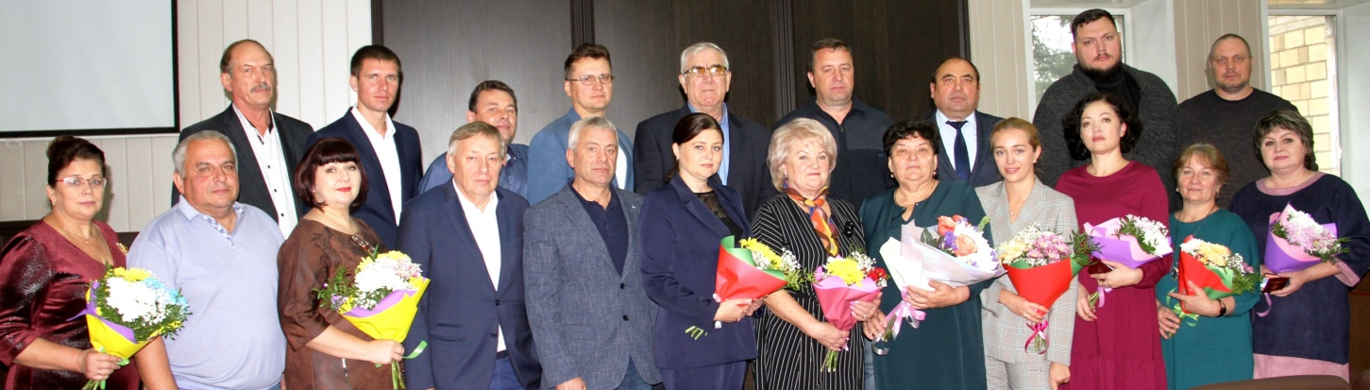

**Фото 1. Балахтинский районный Совет депутатов**

**шестого созыва**

Более половины депутатов Совета избраны во второй, третий и четвёртый созыв подряд.

В Совете депутатов создана и активно ведет работу депутатская группа партии «ЕДИНАЯ РОССИЯ» в количестве 18 человек, а также – депутатская группа ЛДПР, представленная 1 депутатом.

Основная деятельность Совета – в выработке единого мнения по наиболее важным позициям социально-экономического, общественно-­политического развития района и объединении усилий всего районного сообщества для их достижения.

Важнейшее направление работы Совета – обеспечение органов исполнительной власти нормативно-правовой базой для решения вопросов местного значения.

За период с 1 января 2021 года по 1 августа 2022 года проведено 19 сессий районного Совета, на которых рассмотрены и приняты 174 решения, из них 76 носят нормативно-правовой характер.

Значительную роль в работе Совета занимает деятельность четырёх постоянных депутатских комиссий. Комиссии имеют разные направления в работе и охватывают все сферы социально-экономического развития района: финансово-бюджетную политику, социальные вопросы, развитие местного самоуправления, обеспечение жизнедеятельности населения.

В рамках осуществления контрольных функций районным Советом заслушиваются доклады и отчеты о работе администрации, Главы района, его заместителей, руководителей МО МВД России «Балахтинский», Балахтинского

гарнизона ПЧ-16 МЧС России, Контрольно-счётного органа, государственных инспекторов по контролю в сфере рыболовства и охраны животного мира, руководителей иных сфер и структур района.

Однако роль депутатского корпуса заключается не столько в формировании нормативно-правовой базы и осуществлении контроля, сколько в выполнении наказов избирателей, в адресном решении проблем конкретных людей, жителей района, в связи с чем, основное внимание депутатов направлено на работу с обращениями граждан и личный приём.

Таким образом, основную свою задачу на ближайшую перспективу районный Совет видит в совершенствовании муниципальной нормативно­-правовой базы, контроле за исполнением принятых решений, выполнении наказов избирателей.

Для этого Совет депутатов ищет новые формы работы,

среди них – проведение обучающих семинаров и тренингов для председателей сельских Советов, совместных заседаний постоянных депутатских комиссий районного и сельских Советов, участие депутатов в сессиях сельских Советов, Днях открытых дверей и сходах граждан, личный приём граждан, обмен опытом с коллегами из других территорий края.

Информация о работе депутатов и районного Совета в целом публикуется в газете «Сельская новь», выпусках Балахтинского телеканала, на официальном сайте Балахтинского района.

Сегодня перед нашим районом стоят трудные задачи и только общие усилия всех уровней власти, совместно с активной общественностью, позволят справиться с их решением.

Депутатский корпус готов к этой работе и нацелен быть полезным своему району.

1. **Организационно-правовое обеспечение**

**и методическое сопровождение деятельности**

**представительного органа**

Организационно-правовое обеспечение деятельности районного Совета депутатов осуществляется в соответствии с Федеральным законом от 06.10.2003 № 131-ФЗ «Об общих принципах организации местного самоуправления в Российской Федерации», Уставом Балахтинского района.

Порядок организации работы Совета установлен Регламентом Балахтинского районного Совета депутатов, в редакции от 31.03.2022 №14-152р.

Организационное обеспечение деятельности Совета депутатов осуществляет аппарат Совета: главный специалист по обеспечению деятельности, главный специалист-юрист, обслуживающий персонал. Руководит работой аппарата председатель Совета депутатов, деятельность аппарата регламентируется Положением об аппарате.

В Совете депутатов принят Кодекс этики и служебного поведения, представляющий собой свод общих принципов профессиональной служебной этики и основных правил служебного поведения.

Приняты Положение об аппарате, Правила внутреннего трудового распорядка, Порядок ведения личных дел муниципальных служащих и работе с персональными данными, Порядок размещения сведений о доходах, Инструкция по работе с обращениями граждан, утверждена Инструкция по делопроизводству, номенклатура дел.

Хранением и сдачей документов в муниципальный районный архив занимается аппарат Совета.

В целях обеспечения соответствия принимаемых НПА федеральному законодательству, осуществления прокурорского надзора, между районным Советом депутатов и Прокуратурой района действует Соглашение о взаимодействии.

На основании соглашения все НПА Совета проходят правовую экспертизу на соответствие действующему законодательству. Прокуратура района извещается о дате, месте и предполагаемой повестке сессии, сотрудники прокуратуры принимают участие в работе сессий **(видеозапись сессии)**.

Особое внимание уделяется планированию работы Совета депутатов и контролю за иго исполнением.

Календарный план на год утверждается ежегодно решением на очередной сессии в декабре. План работы на 2022 год утверждён решением Совета от 21.12.2021 № 12-115р **(Прил. 1).**

Порядок формирования и утверждения плана определен Регламентом Совета. План содержит сведения о мероприятиях (наименование вопросов), о сроках их рассмотрения, о лицах, ответственных за подготовку вопросов и о докладчиках. Подготовкой плана занимается председатель совместно с аппаратом Совета.

В план работы включаются пункты и разделы по инициативе главы района, должностных лиц администрации, глав сельских поселений, председателей постоянных комиссий районного Совета и самих депутатов по результатам проведения приема граждан по личным вопросам и анализа письменных обращений граждан, поступающих в Совет.

За отчётный период Советом и депутатскими комиссиями рассматривались не только утверждённые планом вопросы, но и внеплановые, требующие оперативного решения, вносимые по инициативе главы района, должностных лиц, депутатов районного Совета депутатов.

Итоги выполнения плана анализируются депутатами в начале следующего отчётного периода на сессии Совета, неисполненные пункты плана переносятся в план следующего периода.

План работы 2021 года исполнен на 100%.

В исполнение плана 2022 года принято 56 решений, из них - 40 НПА, в том числе – 1 решение принято внеочередной сессией.

План 2022 года исполняется без нарушений.

Основной формой работы районного Совета депутатов является заседание  
(сессия), которая в соответствии с действующим законодательством обладает

высшей нормотворческой силой и проводится не реже одного раза в 3 месяца. Сессии Совета созываются распоряжением председателя **(Прил. 2).**

За отчётный период состоялось 17 сессий, принято 188 муниципальных правовых актов, регулирующих правоотношения в следующих областях:

1. Приведение Устава в соответствие с действующим законодательством (3),
2. Бюджет и бюджетные отношения – (22),
3. Муниципальная собственность, имущественные вопросы – (40),
4. Принятие полномочий от поселений по разным вопросам – (3),
5. Муниципальная служба – (2),
6. Кадровые вопросы- (16),
7. Утверждение (рассмотрение) отчетов – (25),
8. О поощрениях, награждениях – (5),
9. Землепользование и застройка – (17),
10. Организация контроля – (8),
11. Иные вопросы – (47).

Кроме участия в сессиях регламентированы иные форм работы:

1. участие в работе постоянных, временных комиссий;
2. совместные комиссии с участием депутатов сельских Советов;
3. участие в работе депутатских групп;
4. работа над проектами решений, другими документами;
5. выполнение поручений районного Совета;
6. работа с избирателями (прием граждан, встречи с избирателями, работа с

обращениями, отчет перед избирателями и др.);

1. взаимодействие с администрацией района, органами местного

самоуправления поселений, общественными организациями;

1. контроль за исполнением органами и должностными лицами полномочий

по решению вопросов местного значения.

Вопросы организации деятельности постоянных комиссий районного Совета депутатов регулируются Регламентом Совета и Положением о постоянных комиссиях Балахтинского районного Совета депутатов, утвержденным решением от 22.09.2016 №1-3р. В персональный состав комиссий по необходимости вносятся изменения.

Комиссии рассматривают, обсуждают проекты решений, выносимые на сессию Совета, рекомендуют сессии Совета принять проект, либо вернуть его разработчику на доработку. За отчётный период провели заседаний:

- комиссия по финансово-экономической политике - 11,

- комиссия по вопросам социального развития – 1,

- по местному самоуправлению и развитию институтов гражданского общества – 1,

- комиссия по вопросам жизнеобеспечения – 2.

При необходимости на заседания депутатских комиссий, приглашаются главы сельсоветов, руководители предприятий, жители поселений **(фото. 2 ).**

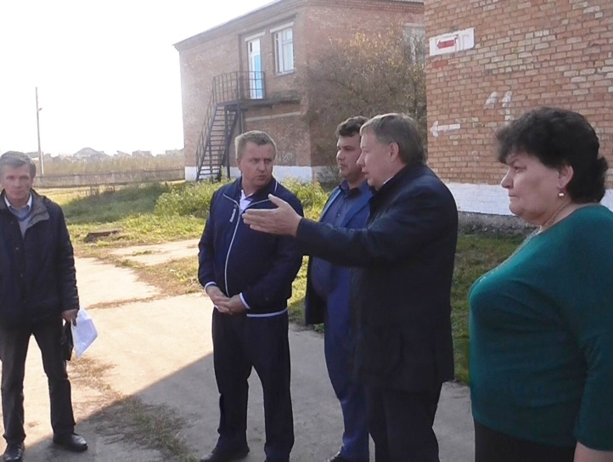

**фото. 2.**

**Выездная депутатская комиссия**

**в с.Большие Сыры**

В соответствии с Регламентом в районном Совете образовано две депутатских фракции: партии «ЕДИНАЯ РОССИЯ» в количестве 18 человек, а также – депутатская группа ЛДПР, представленная 1 депутатом. Фракции самостоятельно определяют организацию и направления своей деятельности, структуру и состав, а также принимают положения о фракциях или депутатских группах, регулирующие иные вопросы организации их деятельности.

Важной формой участия жителей района в решении вопросов местного значения путём обсуждения проектов муниципальных правовых актов являются Публичные слушания.

За отчётный период Советом депутатов было проведено 5 публичных слушаний для обсуждения изменений в Устав района, принятия районного бюджета, утверждения отчётов о его исполнении.

Год традиционно начинается с поездок по сельским территориям. По итогам сельских «Круглых столов» и «Дней открытых дверей» проводятся семинары для председателей сельских Советов на тему **«Актуальные вопросы деятельности представительных органов» (фото. 4 и 5).**

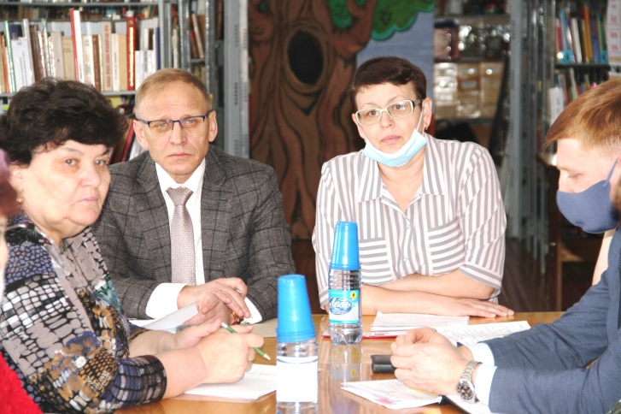 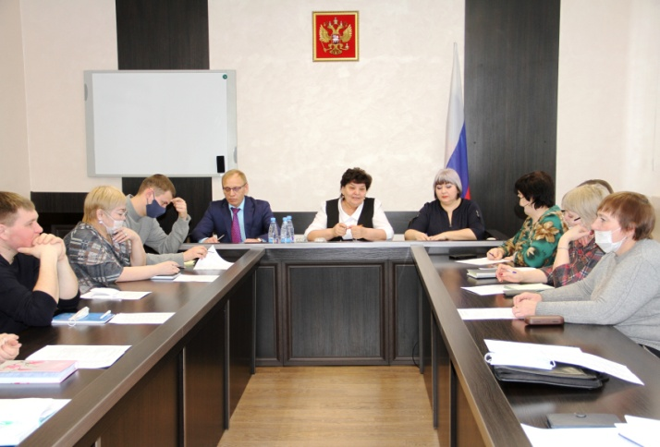

**фото 4. «Круглый стол» в с.Ровное» фото 5. 3-ий Семинар председателей**

**сельских Советов депутатов**

При получении законопроектов, направленных Законодательным Собранием края Советом организуется работа по их рассмотрению и обсуждению депутатами на комиссиях, опрос мнения сельских представительных органов. Изменения в федеральном и краевом законодательстве отслеживаются специалистами юридического отдела администрации района, при необходимости в Совет вносятся предложения по соответствующей корректировке принятых НПА.

Большое внимание уделяется обучению и методической работе с депутатским корпусом.

Формами методической работы Совета являются:

* проведение обучающих семинаров, совещаний;
* проведение выездных сессий;
* встречи с депутатами Законодательного Собрания
* подготовка информационных материалов, памяток.

На семинарах и совещаниях присутствуют депутаты района, главы и сельсоветов. На них обсуждаются основные вопросы депутатской деятельности: формы работы в избирательном округе, изучение законодательства о местном самоуправлении, обмен опытом работы **(фото. 6)**.

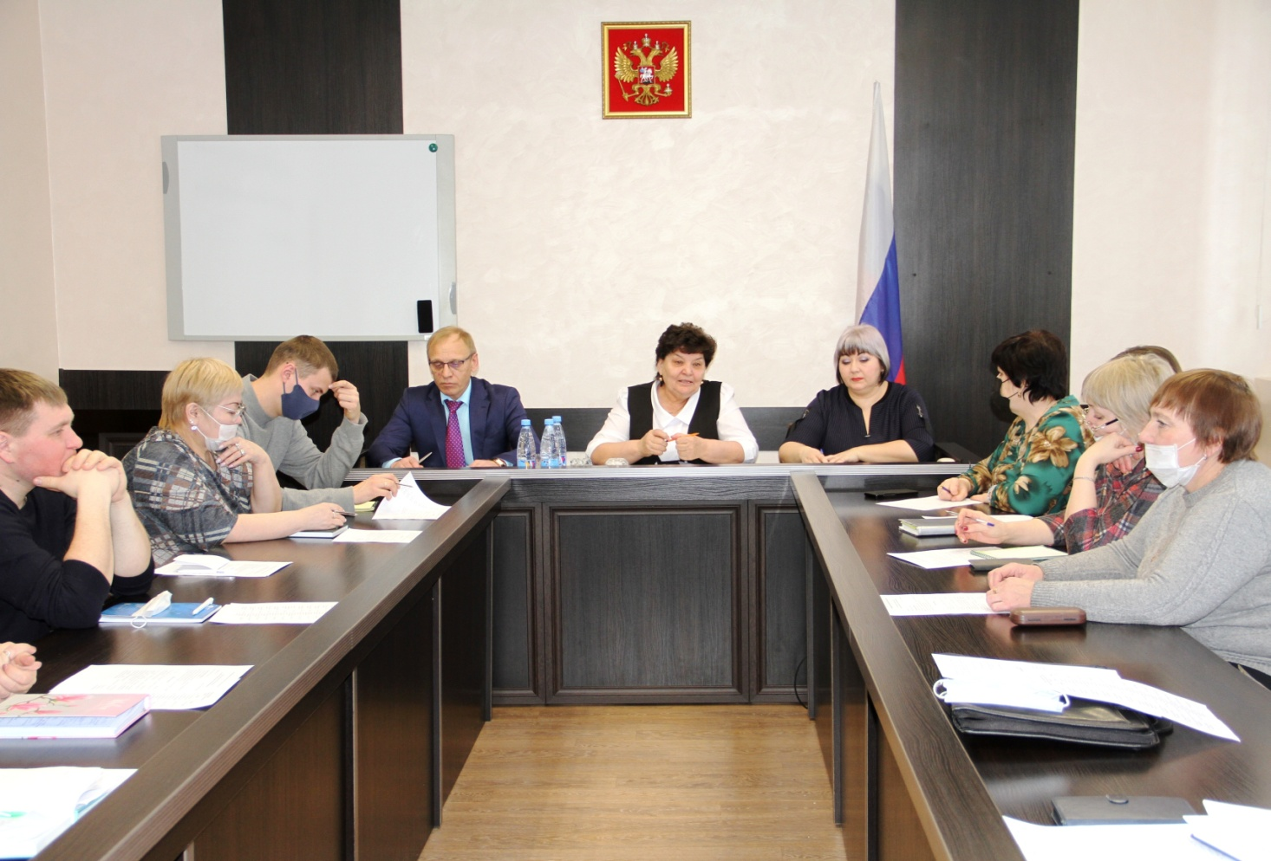

**Фото 6. Учёба председателей сельских Советов депутатов**

За отчётный период проведено три таких обучающих семинара с привлечением специалистов районного Совета, администрации, прокуратуры.

Методические материалы представляются на бумажных носителях и в электронном виде.

Обучение депутатов стоит отдельным пунктом в плане работы Совета. В отчётном периоде обучение в Кадровом центре прошли председатель поселкового Совета депутатов Артошина Е.М, Ионик М.Г. - депутат и Иккес Т.М - председатель районного Совета. Юрист Совета Мулгачева В.В. прошла обучение по реализации законодательства о закупках товаров и услуг для муниципальных нужд, главный специалист Совета Ганенко Л.В. приняла участие в практическом семинаре «Правовое регулирование порядка рассмотрения обращений граждан и организаций».

Аппаратом Совета оказывается помощь сельским Советам в подготовке проектов правовых актов, оказывается юридическая помощь при обращении в суды, при взаимодействии с контрольно-надзорными органами.

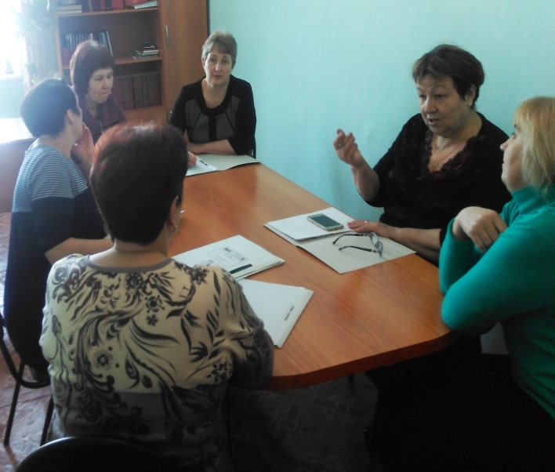 Председатель и депутаты районного Совета оказывают методическую помощь в подготовке сессий сельских Советов депутатов, принимают участие в их работе, консультируют по вопросам делопроизводства **(фото. 7).**

**Фото 7. Сессия Еловского сельского Совета депутатов**

(с участием главного специалиста районного Совета депутатов**)**

Документационное обеспечение деятельности Совета осуществляет аппарат Совета, действующий на основании Положения об аппарате. Аппарат несёт ответственность за:

- своевременность ознакомления депутатов с проектами решений, основной документацией по работе с ними;

- предоставление проектов решений в прокуратуру района, размещение их на официальном районном сайте;

- оформление протокола сессий и заседаний постоянных комиссий;

- постановка принятых решений на контроль,

- направление принятых решений в систему «Консультант Плюс», Регистр МНПА Красноярского края, прокуратуру района, а также их опубликование на официальном сайте района.

Делопроизводство в Совете организовано на основании Инструкции, новая редакция которой принята распоряжением председателя Совета № 34 от 11.11.2019г. «Об утверждении инструкции по делопроизводству в Балахтинском районном Совете депутатов».

1. Деятельность представительного органа

по повышению качества муниципальных правовых актов

Систему муниципальных правовых актов Балахтинского районного Совета составляют:

решения – нормативно-правовые (НПА) и не носящие нормативно-правового характера;

распоряжения – по основной деятельности, личному составу и административно-хозяйственной деятельности.

Принятые Советом НПА направляются в прокуратуру района, размещаются на странице районного Совета официального сайта района публикуются в газете «Сельская новь»**.**

Проводится постоянная работа по представлению принятых Советом нормативных правовых актов в Регистр Красноярского края. Так за отчётный период в Регистр МНПА направлено 89 НПА. Документы направляются в бумажном и электронном виде с сопроводительным письмом, в соответствии с установленным Порядком.

Документы в Регистр направляются в установленные сроки.

В отчетном периоде в Управление Губернатора Красноярского края для включения в Регистр муниципальных нормативных правовых актов Советом направлено 81 НПА. По результатам проведения юридической экспертизы представленных решений за период Советом получено 2 заключения о замечаниях (2,4%). Все заключения были рассмотрены на заседаниях Совета в установленный законом срок, в решения внесены соответствующие изменения.

За указанный период со стороны районной прокуратуры поступило 2 информационных письма, 40 протестов на действующие решения, 1 представление и 1 замечание, требующие приведения НПА в соответствие с действующим законодательством. Основанием для корректировки правовых актов стали изменения в законодательстве.

Все акты прокурорского реагирования рассмотрены и удовлетворены в

установленные сроки, по факту рассмотрения в НПА внесены изменения.

1. **Обеспечение взаимодействия районного Совета депутатов**

**с администрацией района, другими органами местного самоуправления, органами государственной власти**

**и организациями**

Вопросы взаимодействия Совета с администрацией района, другими органами местного самоуправления установлены Уставом района и Регламентом Балахтинского районного Совета депутатов.

В районе сложилась и успешно действует система мероприятий по совместному решению вопросов местного значения.

В неё входят ежедневные совещания председателя районного Совета с главой района, его заместителями и руководителями отделов администрации, расширенные совещания с приглашением глав сельских поселений, руководителей учреждений и хозяйствующих субъектов, для рассмотрения вопросов местного значения, оказание помощи сельским Советам депутатов с участием в их работе - сессиях, сходах граждан, совместных семинарах.

Депутаты районного Совета являются членами и принимают участие в работе Управляющего Совета, Общественного Совета территории, межведомственных комиссий: по аттестации муниципальных служащих, по присвоению почётных званий и занесению на Доску почёта, по взысканию задолженности, по проведению конкурсов по благоустройству, и других.

Совет депутатов совместно с администрацией района в своей работе нацелен на тесное взаимодействие с Советами депутатов и активом соседних территорий. Укрепляется сотрудничество Коллеги из соседних районов края активно интересуются балахтинским опытом в развитии спорта, природопользования, рыборазведения, перспективами туризма и отдыха.

Руководители органов местного самоуправления охотно посещают район с рабочими визитами для обмена имеющимся опытом **(Фото 8, 9).**

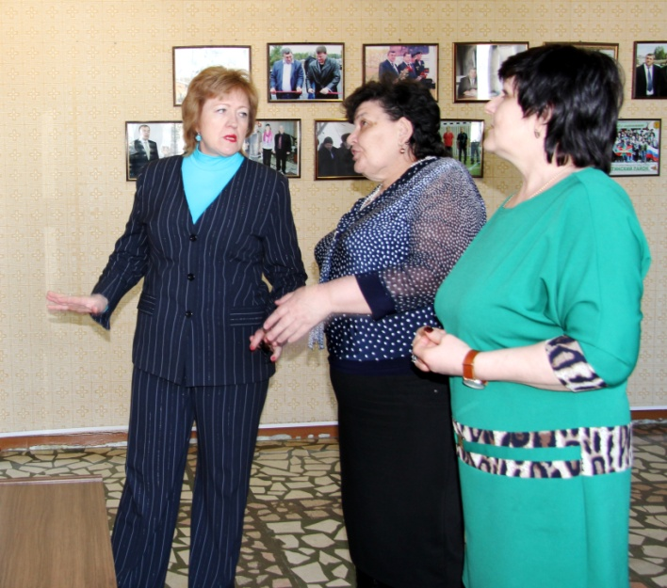 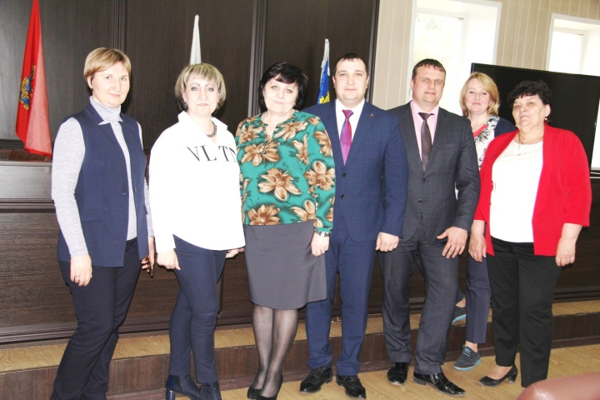

**Фото 8, 9. Рабочие визиты коллег из Каратузского, Новосёловского**

**и Берёзовского районов для обмена опытом депутатской работы**

С целью изучения практики работы коллег председатель Совета посетила Тюхтетский, Манский, Емельяновский, Каратузский, Новосёловский, Курагинский, Ужурский, Шарыповский, Минусинский, Ирбейский районы.

В этом же направлении районным Советом был организован Депутатский форум с приглашением депутатов Законодательного Собрания края, глав и председателей Советов депутатов нескольких районов края, актива и депутатского корпуса района. Темой Форума стали актуальные вопросы развития местного самоуправления **(Фото 10, 11).**

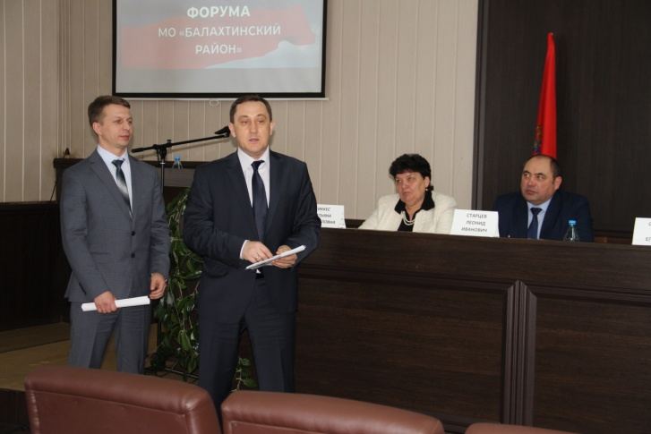

**Фото 10 , 11. Общение с гостями района, Депутатский форум**

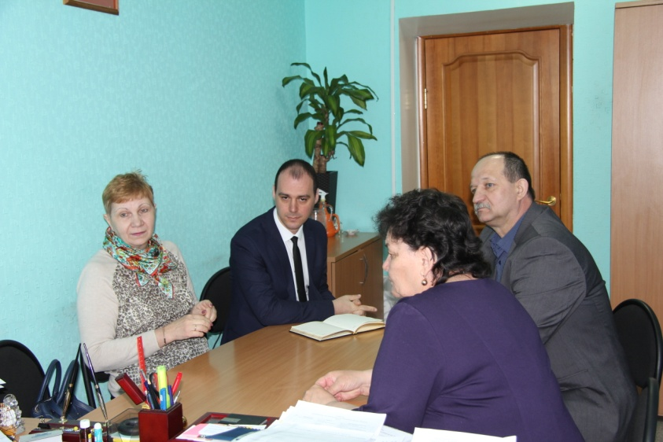Убеждены, что общение с коллегами это способ обучения, дающий свежий взгляд на пути решения вопросов, общих для многих муниципальных образований края, находящихся в схожей с нами ситуации.

Районный Совет открыт для сотрудничества, для объективной критики и дельных предложений, для полезного и конструктивного общения, нацеленного на успех и на развитие района.

Районный Совет взаимодействует с депутатами Законодательного Собрания края при проведении ими встреч с жителями района. Специалист Совета ведёт предварительную запись приёма граждан, при необходимости формирует пакет документов, обеспечивает консультации и пояснения должностных лиц, в чьи полномочия входит поступивший вопрос, обеспечивает обратную связь с заявителем при работе депутата с конкретным обращением **(Фото 12).**

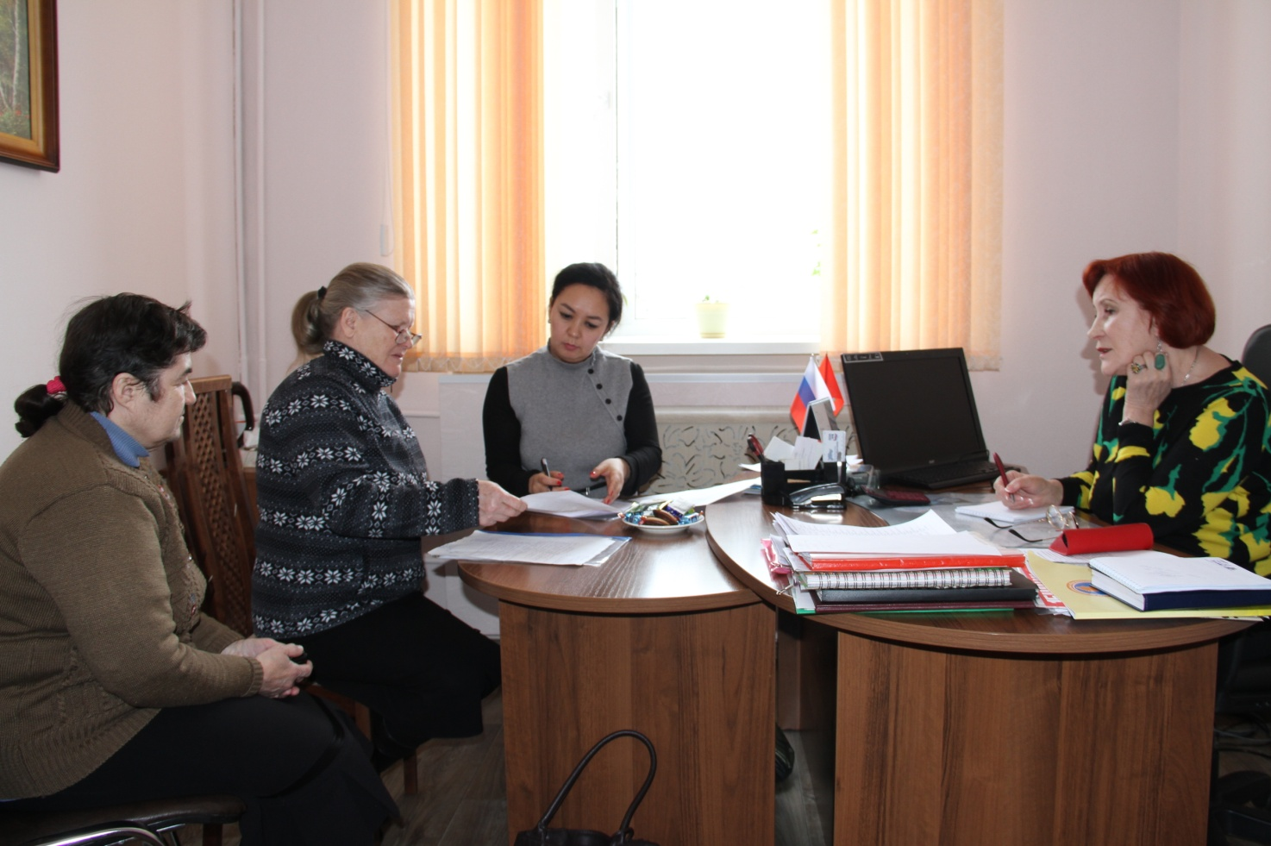

**Фото 12. Приём по личным вопросам граждан п.Балахта**

**депутатом Законодательного Собрания края Оськиной В.Е.**

Районный Совет депутатов взаимодействует с министерствами и ведомствами Красноярского края, Советом муниципальных образований Красноярского края по решению вопросов местного самоуправления, вопросам участия в совместных мероприятиях (Спартакиада глав муниципальных образований, форумы Гражданской ассамблеи), Институтом муниципального развития Красноярского края в рамках подготовки изменений в Устав района, нормативно-правовых актов, иных вопросов муниципальной службы и депутатской деятельности.

Благодаря совместной деятельности депутатского корпуса, исполнительной власти и другими органами местного самоуправления района в отчётном периоде достигнуты следующие результаты:

* районный бюджет 2021 года исполнен на 98 процентов,

- в образовательной сфере осуществлялся ремонт образовательных учреждений на сумму 8,6 млн.руб., в том числе ремонт кровель Ровненской

школы и детской спортивной школы в п.Балахта, разработана проектно-сметная документация на ремонт Кожановской школы; приобретено оборудование, оргтехника для внедрения цифровой образовательной среды (10,4 млн.руб).

- в сфере культуры произведён ремонт МБУК ЦКС, обновлены книжные фонды и материально – техническая база библиотек и учреждений культуры (4,1 млн.руб),

- с целью развития физической культуры и спорта было приобретено игровое и спортивное оборудование на сумму 5,6 млн.руб., на организацию туристско – рекреационной зоны 2,0 млн.руб,

- приобретено оборудование для очистки воды в п.Балахта (7,8 млн.руб.), капитальный ремонт водонапорных башен (4,6 млн.руб.).

В 2021 году освоено 4,5 млн.рублей по программе поддержки местных инициатив, на проекты создания комфортной городской среды и развитие сельских территорий.

Рассматривая результаты взаимодействия Совета с исполнительной властью, другими органами местного самоуправления по решению вопросов местного значения, можно сделать вывод об их эффективности и практической ценности для жителей района.

1. Деятельность Совета депутатов по организации работы

с избирателями, взаимодействия с местным сообществом

по повышению гражданской активности населения

Основным показателем жизнеспособности депутатского корпуса и его председателя является результативность работы с избирателями и выполнение их наказов. Депутаты районного Совета при осуществлении своих полномочий руководствуются, прежде всего, интересами населения района, своего

избирательного округа, действующим законодательством и своими убеждениями.

Работа депутатов с избирателями включает в себя встречи с избирателями,

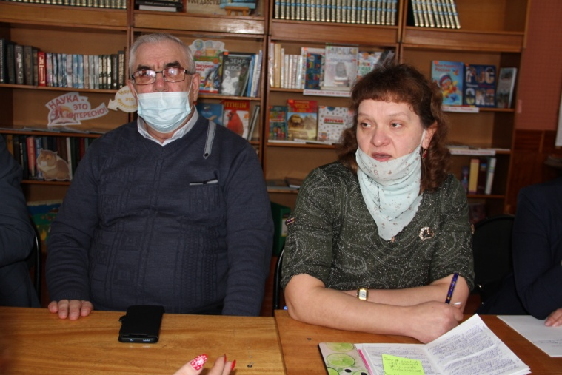прием по личным вопросам, работу с обращениями.

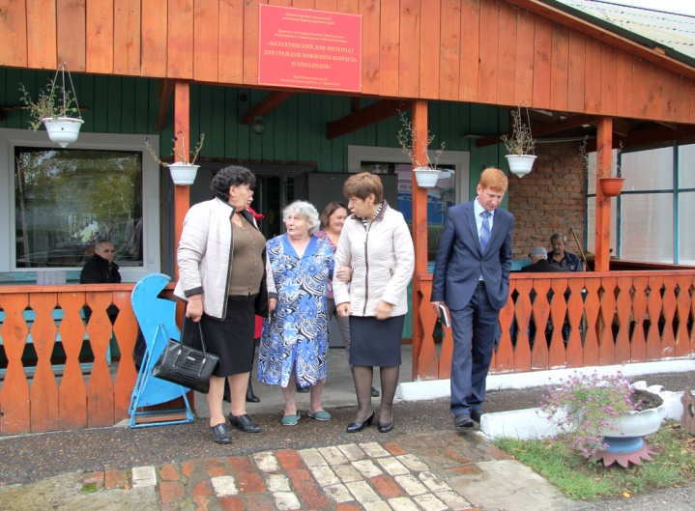Каждый из депутатов ведет личный прием избирателей своего избирательного округа не реже одного раза в месяц **(Фото. 13, 14)**

**Фото 13 . Встреча с избирателями депутата** **Фото 14. Встреча депутатов с жильцами**

**районного Совета А.В.Греба пансионата для престарелых**

Работа депутатов с избирателями включает в себя встречи с избирателями,

прием по личным вопросам, работа с обращениями.

Анализ обращений граждан представлен на следующей диаграмме**.**

Анализ обращений граждан показывает, что наибольшее их количество поступило от жителей п.Балахта (38%), Чистопольского (12%) и Приморского сельсоветов (5%). Они касаются вопросов ненадлежащего качества дорог, водоснабжения, медицинского и пенсионного обслуживания. Менее 5% обращений поступило от населения п.Угольный, п.Черёмушки, с.Ровное, д.Красная. Это просьбы о выделении материальной помощи, ремонте дорог, транспортном обслуживании. Не поступило за отчётный период обращений от жителей населённых пунктов Петропавловского, Большесырского, Огурского и Красненского сельсоветов.

Все обращения граждан регистрируются, направляются исполнителю, ставятся на контроль, заявитель получает промежуточный (при необходимости) и окончательный ответ, лично либо заказным письмом с уведомлением.

График личного приёма граждан депутатами с информацией о месте и времени приема опубликован в газете «Сельская Новь», размещён на сайте района <http://балахтинскийрайон.рф/news.php?id=764> и имеется в каждом сельсовете района.

Наличие графика приёма не означает невозможность для гражданина обратиться к депутату в иное время.

Несмотря на пандемийные ограничения в отчётный период депутатам приходилось проводить и массовые встречи с жителями по их инициативе. Так, по письменному обращению группы жителей пер.Октябрьский п.Балахта в количестве 17 человек депутатом по округу Передельским В.З. и председателем Совета Иккес Т.М проведена встреча по месту жительства заявителей по целому ряду вопросов местного значения: качество дороги, устройство детской площадки, районная избирательная система, изменения в Устав района. По итогам встречи предложения жителей внесены в повестку Публичных слушаний при обсуждении проекта корректировки Устава.

Депутаты Совета активно взаимодействуют с общественными организациями и объединениями граждан, используя для этого различные формы участия.

Советом депутатов, совместно с органами местного самоуправления налажен контакт с первичными организациями политических партий, зарегистрированных в районе: КПРФ, ЛДПР. В Совете образованы депутатские группы партии «ЕДИНАЯ РОССИЯ» и ЛДПР.

Председатель Совета Т.М.Иккес руководит Общественным советом по здравоохранению, координируя контроль за деятельностью медучреждений района.

Депутат райсовета А.Ф.Сиротинин является заместителем председателя Попечительского совета храма, регулируя вопросы взаимодействия с религиозными организациями района. Значительно его личное участие в строительстве храма п.Балахта.

Местную общественную палату возглавляет депутат райсовета Т.Н.Юркова,

обеспечивая взаимодействие общественных некоммерческих организаций с органами местного самоуправления района.

Кроме того, Юркова Т.Н, по основной работе являясь директором Балахтинского Молодёжного центра, обеспечивает постоянную связь депутатского корпуса с лидерами молодёжного движения района.

Ведётся работа по повышению гражданской активности населения, созданы условия для реализации гражданами права на участие в местном самоуправлении, которое осуществляется посредством участия жителей в референдуме, выборах, в правотворческой инициативе, территориальном общественном самоуправлении, публичных слушаниях, собраниях и сходах граждан.

Публичные слушания являются важной формой участия жителей района в решении вопросов местного значения путём обсуждения проектов муниципальных правовых актов.

За отчётный период Советом депутатов было проведено 5 публичных слушаний для обсуждения изменений в Устав района, принятия районного бюджета, утверждения отчётов о его исполнении.

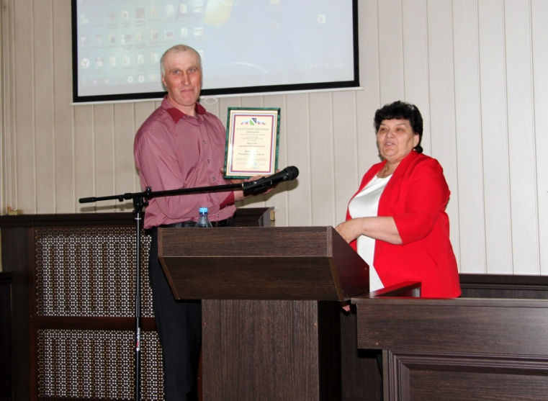Инициатива и активная позиция организаций района, населения, широко приветствуется и поощряется Советом депутатов. В соответствии с решением Совета о поощрениях руководители предприятий, трудовые коллективы, микрорайоны, улицы и отдельные граждане награждаются ценными подарками, Почётными грамотами и Благодарственными письмами районного Совета депутатов за общественную работу, за вклад в развитие местного самоуправления в районе.

Так, за гражданскую активность и инициативу в решении вопросов местного значения Совет наградил Благодарственным письмом жителей деревни Красный ключ и их старосту Прокопьева Владимира Павловича **(Фото 15).**

**Фото 15. Вручение Благодарственного письма районного Совета депутатов Прокопьеву В.П,**

**старосте д.Красный Ключ**

Активно поддерживает районный Совет участие сельских территорий в Программе поддержки местных инициатив, проводя разъяснительную, агитационную работу, участвуя в собраниях по обсуждению проектов, в том числе, вкладывая в проекты и собственные средства.

1. **Организация контрольной деятельности**

**районного Совета депутатов**

Контроль за исполнением органами и должностными лицами местного самоуправления полномочий по решению вопросов местного значения отнесён действующим законодательством к исключительной компетенции представительного органа власти.

На этом основании Совет депутатов строит работу по контролю за исполнением принятых им решений и организует взаимодействие с контрольными и правоохранительными органами.

Основными формами контрольной деятельности Совета являются:

* обсуждение стоящих на контроле вопросов на сессиях, постоянных депутатских комиссиях;
* запрашивание документов и материалов;
* депутатский запрос;
* заслушивание отчетов и информаций;
* выездные проверки и контрольные мероприятия.

Совет депутатов осуществляет контрольную деятельность за:

* формированием и исполнением районного бюджета,
* реализацией районных целевых программ,
* управлением и распоряжением муниципальной собственностью,
* исполнением решений районного Совета депутатов,
* деятельностью администрации района,

Внешний финансовый контроль осуществляет Контрольно-счётный орган района, учредителем которого является районный Совет. План работы и отчёт о работе КСО утверждает сессия Совета.

В рамках контрольной деятельности районным Советом активно практикуется проведение расширенных совещаний с участием прокуратуры

района, МО МВД России «Балахтинский», ПЧ-16 «24 отряд МЧР России по Красноярскому краю», отдела судебных приставов по Балахтинскому району, Налоговой службой, специалистами государственной Службы по контролю и

надзору в сфере рыболовства и охраны животного мира.

Принимаемые сессией решения в обязательном порядке имеют пункт, определяющий ответственного за исполнение.

Главе района направляется письменное Поручение для принятия мер по вопросам, не оформляемым в решение, но внесённым в протокол сессии **(Прил. 3).**

В целях обеспечения контроля за исполнением органами местного самоуправления, администрацией района и её должностными лицами возложенных законодательством полномочий и решений Совета депутатов, на основании статей 17, 19 Регламента районного Совета депутатов создана постоянно действующая рабочая комиссия **(Прил. 4).**

Так, за отчётный период проведено два заседания данной комиссии с целью контроля за деятельностью главы Балахтинского района, должностных лиц

администрации, подведомственных учреждений в части реализации муниципальных и государственных программ и контроля за деятельностью МКУ УИЗиЗ по распоряжению муниципальным имуществом.

Кроме того, по депутатской инициативе в состав районной межведомственной комиссии по работе с организациями и индивидуальными предпринимателями, имеющими задолженность и недоимку по налогам и сборам и неналоговым платежам включён депутат районного Совета В.Н. Таскин.

В рамках контрольной деятельности ежегодно заслушиваются отчёты о проделанной работе Главы района, его заместителей, руководителей отделов и управлений администрации района, доклад о ходе исполнения муниципальных программ, расходованием бюджетных средств и сбору собственных доходов.

Председателем и юристом районного Совета при проведении «Дней открытых дверей» проверяется организация работы сельских Советов депутатов. Разработан комплекс критериев из 15 пунктов по обеспечению деятельности и непосредственно депутатской деятельности сельских представительных органов **(Прил. 5).**

Итоги данного рейтинга принимаются во внимание при определении уровня эффективности работы муниципальных образований района по итогам года с присуждением дипломов и призов.

Важное условие для осуществления местного самоуправления это открытая и полная информация о деятельности районного Совета депутатов. Поэтому одно из направлений деятельности Совета депутатов - это донесение до населения района объективных сведений о своей деятельности. Советом используются следующие формы информирования:

* районная общественно-политическая газета «Сельская Новь»,
* местный Балахтинский телеканал (БТК),
* официальный сайт Балахтинского района.

На страницах «Сельской нови», в выпусках местного телеканала размещаются статьи и материалы о важных вопросах, рассматриваемых на сессиях Совета, постоянных комиссиях, информация о проведенных и планируемых в Совете мероприятиях, приемах граждан.

Так, за отчётный период газета «Сельская новь» разместила 35 публикаций о работе председателя и депутатов Совета **(Прил. 6).**

В обязательном порядке в СМИ размещается информация о проведении Публичных слушаний, порядке приема предложений граждан, резолюции слушаний, решения Совета, носящие нормативно-правовой характер.

Совет депутатов принимал участие в подготовке и издании книг к 85- , 90-, 95-летию района, 2-томника «Трудовая слава Балахтинского района», «Золотая книга Красноярского края».

Наиболее полная информация о деятельности Совета, в соответствии с Федеральным законом «Об обеспечении доступа к информации о деятельности государственных органов и органов местного самоуправления» размещена на странице «Балахтинский районный Совет депутатов» официального сайта

Балахтинского района, где любой житель найдет хронику последних новостей и событий, связанную с работой Совета и депутатов, ознакомится с планом работы Совета депутатов, проектами и уже принятыми решениями **(Фото 16).**

Депутаты Совета зарегистрированы в социальных сетях OK.ru,VK, Facebook.ru, Instagram.

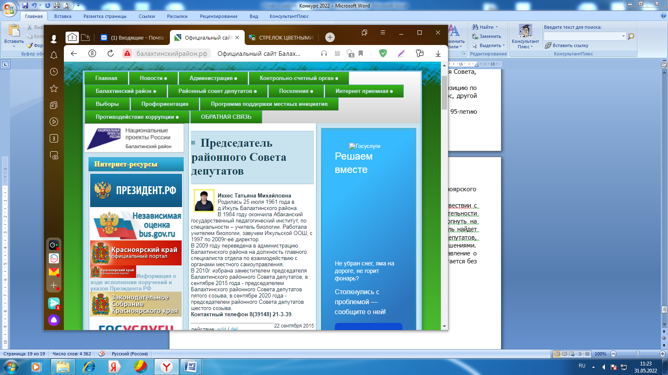

**Фото 16. Страница Совета на официальном сайте**

**Балахтинского района**

Ценно то, что в рамках обратной связи Совет и администрация района часто получают на размещённый материал отзывы, критику и предложения населения.

**Подводя итоги деятельности**

Балахтинского районного Совета депутатов за отчётный период можно с уверенностью сказать, что Совет успешно реализует полномочия, возложенные законодательством на представительный орган местного самоуправления, конструктивно взаимодействует с исполнительным органами власти, предприятиями, общественными организациями, населением района.

Балахтинский район сегодня успешно развивается, работает над многими перспективными программами и проектами. Строится жильё для молодых семей и специалистов, ремонтируются школы и детские сады, прокладываются

дороги и водопроводы, благоустраиваются парки и скверы. Заслуга всего районного сообщества в том, что достигнутые успехи закрепляются и развиваются дальше, а район становился привлекательным для работы и для жизни.

Депутатский корпус района является в этом процессе объединяющей и координирующей силой, принимающей на себя ответственность за судьбу района и каждого его жителя.

**ПРИЛОЖЕНИЯ**

1 Копия решения об утверждении плана работы Совета

2 Копия распоряжения о созыве сессии

3 Информация по итогам сессии

4 Копия распоряжения о создании рабочей комиссии

5 Критерии оценки деятельности сельских Советов

6 Публикации в газете «Сельская новь»

7 Депутатская деятельность (в фотографиях)

8 Видеозапись сессии районного Совета депутатов